Проект на тему:

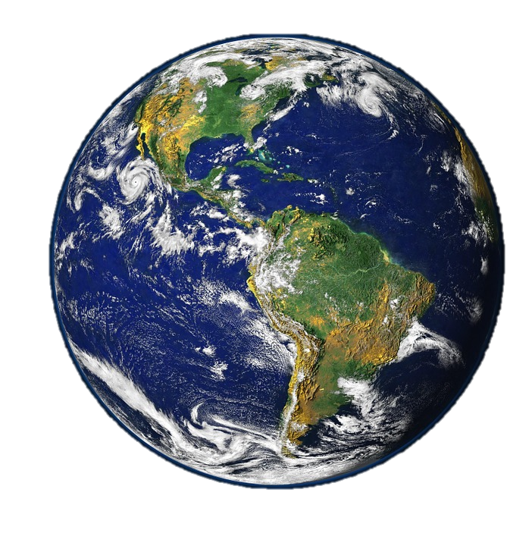«Населення Землі»

Проект підготував

Учень 3 – В класу

Турок Любомир

**Населення Землі**

|  |  |
| --- | --- |
| **Чисельність** | ▲7,4 млрд осіб |
| **Густота** | ▲49,7 особи/км² |

|  |  |
| --- | --- |
| **Чисельність** | 5,445 млн осіб |
| **Густота** | 112,8 особи/км² |

**Населення Словаччини**

|  |  |
| --- | --- |
| **Чисельність** | ▼44,03 млн осіб |
| **Густота** | ▼74,3 особи/км² |

**Населення України**

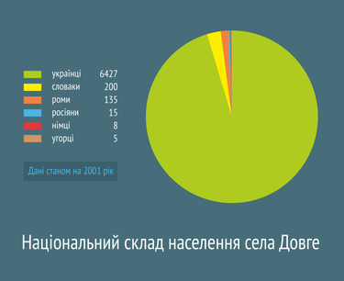**Населення Довгого**

|  |  |
| --- | --- |
| **Населення** | 6790 осіб |
| **Густота** | 0,15 осіб/км² |